Exclusion d'une catégorie de posts
config RKM Exclusion d'une categorie du Blog.docx 02/04/19
On peut exclure du blog une certaine catégorie d'articles en indiquant l'ID de la catégorie à exclure.

Recherche de l'ID de la catégorie
Depuis la version WP 5 (2019), l'identification des catégories par ID n'est plus affichée dans la page de gestion des catégories, elles ont un nom standard (slug) comme les pages et les articles.
Si on a encore besoin de l'ID (No d'identification) pour exclure une certaine catégorie d'une liste (grille) de blogs, il faut la chercher ici :
Articles
→ Catégories
→ Faire apparaître le lien vers une catégorie particulière
en survolant son nom à la souris →
→ On peut alors lire tag_ID=190 dans l'adresse du lien vers cette catégorie dont l'ID est 190 dans l'exemple :

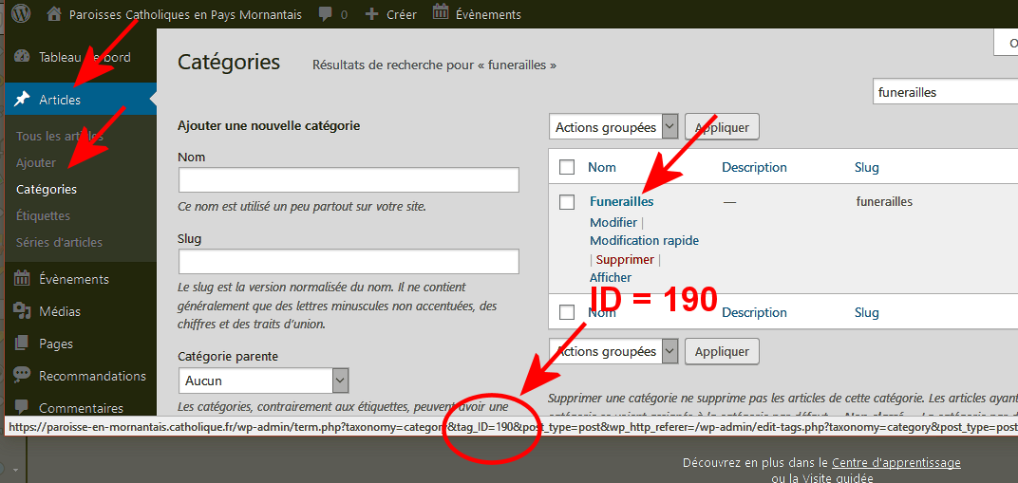
Exclusion

Exclusion du Blog des annonces de funérailles :
→ Personnalisation
→ Blog
→ Général
→ Catégories exclues du blog 190,... (les No exclus séparés par des virgules)

Exclusion d'une grille de posts
→ idem

RKM

